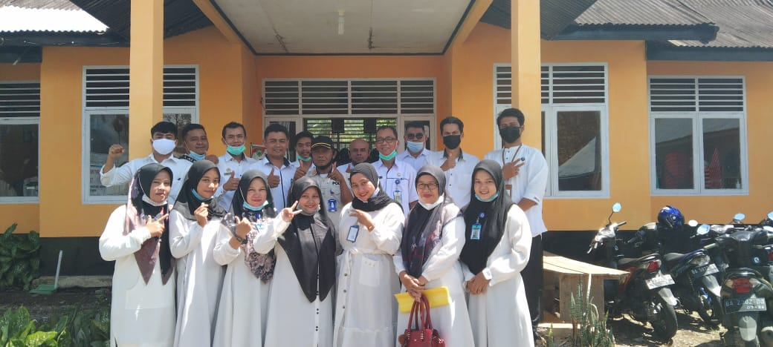 Hari rabu Tanggal 2 Juni 2021 Nagari Tanjuang Baringin Selatan dapat Kunjungan dari DPM Kabupaten Pasaman Dalam Hal Pembinaan Nagari Persiapan Menuju Nagari Defenitif.diharapkan Kepada Nagari Tanjuang Baringin Selatan Mempersiapkan berkas SPJ,Arsip Surat Menyurat dan Keindahan dan Kerapian Kantor,dikarenakan dalam Bulan juni ini TIM dari Pusat akan turun Kenagari Persiapan Sekabupaten Pasaman untuk Memeriksa dan Memantau Nagari Persiapan Apakah sudah Layak Untuk Menuju Nagari Defenitif.Semoga Nagari Persiapan Sekabupaten Pasaman Menuju Nagari Definitif Aminn…..


